Resolución del Pleno del Instituto de Transparencia, Acceso a la Información Pública y Protección de Datos Personales del Estado de México y Municipios, con domicilio en Metepec, Estado de México; de fecha veintiséis (26) de febrero de dos mil veinticinco.

**VISTAS** las constancias para resolver el Recurso de Revisión **04343/INFOEM/IP/RR/2024**, promovido **por un usuario que no registró nombre alguno**,a quien en lo sucesivo se denominará **RECURRENTE**, en contra de la respuesta otorgada a la solicitud de información **01462/TOLUCA/IP/2024**, por parte del **Ayuntamiento de Toluca,** en adelante el **SUJETO OBLIGADO,** se emite la presente resolución con base en los siguientes:

# **A N T E C E D E N T E S**

1. El **diecisiete de junio de dos mil veinticuatro**,se presentó ante el Sujeto Obligado a través del Sistema de Acceso a la Información Mexiquense (SAIMEX), la siguiente solicitud de información pública:

*“Deseo conocer las rutas, frecuencias y horarios de los camiones recolectores de basura en el municipio de Toluca, Cuántos contenedores de basura hay, su localización y si se cuenta con supervisores de ruta, acompañando de la documentación que acredite la respuesta del sujeto obligado.” (Sic)*

* Se eligió como modalidad de entrega de la información: A través del **SAIMEX.**

1. El **ocho de julio de dos mil veinticuatro**, el Sujeto Obligado**,** dio respuesta a través del archivo digital siguiente:

***Respuesta 01462_24.pdf***

Oficio de fecha 08 de julio de 2024 firmado por la Titular de la Unidad de Transparencia, manifiesta que el Servidor Público Habilitado de la Dirección General de Servicios Públicos, a través del Departamento de Recolección Transferencia y Disposición Final de Residuos Sólidos informa:

* Las rutas, frecuencias, horarios, contenedores y su localización se puede localizar en el link <https://toluca.datasets.mx>
* La valoración y comportamiento de las rutas se lleva a cabo por medio del Jefe de Departamento, choferes de las unidades y en coordinación con las autoridades auxiliares, Delegados, Subdelegados y Copacis.

1. El **nueve de julio de dos mil veinticuatro**, el particular interpuso el recurso de revisión en contra de la respuesta otorgada por el Sujeto Obligado, realizando las siguientes manifestaciones:

* **Acto impugnado:**

*“La respuesta del sujeto obligado otorgada por medio de su Unidad de Transparencia” (Sic)*

* **Razones o Motivos de inconformidad:**

*“El sujeto obligado no responde a lo solicitado por el suscrito, especificamente a las rutas, frecuencias y horarios de los camiones recolectores de basura. Limitandose a compartirme un enlace en donde solo se aprecian puntos fijos de recolección (no viene el tipo de camión, modelo, horario de tención, etc), y la localización de recolectores sin que obre información adicional en cada rubro.” (Sic)*

1. La Comisionada Ponente con fundamento en lo dispuesto por el artículo 185, fracción II, de la ley de la materia, a través del **acuerdo de admisión** de fecha **once de julio de dos mil veinticuatro,** puso a disposición de las partes el expediente electrónico vía SAIMEX a efecto de que en un plazo máximo de siete días manifestara lo que a su derecho conviniera, ofreciera pruebas y alegatos según corresponda al caso concreto, de esta forma para que el **SUJETO OBLIGADO** presentará el Informe Justificado procedente.
2. El Recurrentedejó de realizar manifestaciones que a su derecho conviniera y asistiera. Por su parte, el Sujeto Obligado, **el cinco de agosto de dos mil veinticuatro** presentó **informe justificado**, a través de los siguientes archivos electrónicos:

***04343.pdf***

Oficio 2010A4000/UT/RR/0435/2024 de fecha 05 de agosto de 2024, firmado por la Titular de la Unidad de Transparencia, a través del cual rinde Informe Justificado ratificando su respuesta primigenia. Sin embargo se puede apreciar que amplió su respuesta al especificar el contenido del link y como acceder a la información referente la recolección de basura en el municipio de Toluca, como es: delegación, horario, número de camión, días de atención en ruta, entre otros; así como en puntos fijos, contenedores fijos y rellenos sanitarios, adjuntando capturas de pantalla de la información que se muestra al ingresar al link.

Manifestando que se hizo entrega del link donde se puede consultar la información que posee el Sujeto Obligado, ya que no existe la obligación de generar la información a conforme a lo solicitado por el particular.

En lo que respecta al punto de solicitud donde refiere “*si se cuenta con supervisores de ruta, acompañando de la documentación que acredite la respuesta del sujeto obligado”*, al respecto la Dirección General de Servicios Públicos informa que de acuerdo con las atribuciones y obligaciones el Director de Residuos Sólidos y el Jefe de Departamento de Recolección, Transferencia y disposición final de Residuos, están facultados como supervisores generales de las rutas de recolección.

***ANEXO 1.pdf***

Oficio 208012002/0460/2024 de fecha 02 de agosto de 2024, firmado por el Jefe del Departamento de Recolección, Transferencia y Disposición Final de Residuos Sólidos, a través del cual informa que en lo tocante al punto de solicitud ““*si se cuenta con supervisores de ruta, acompañando de la documentación que acredite la respuesta del sujeto obligado”,* de acuerdo con las atribuciones y obligaciones el Director de Residuos Sólidos y el Jefe de Departamento de Recolección, Transferencia y disposición Final de Residuos, están facultados como supervisores generales de las rutas de recolección.

***261-274_.pdf***

Documento que contiene 14 mapas en los que se pueden visualizar rutas de recolección, el nombre de la delegación y la localidad.

***241-260_.pdf***

Documento que contiene 20 mapas en los que se pueden visualizar rutas de recolección, el nombre de la delegación y la localidad.

***221-240_.pdf***

Documento que contiene 20 mapas en los que se pueden visualizar rutas de recolección, el nombre de la delegación y la localidad.

1. Este Órgano Garante no pasa por alto justificar, que la dilación en la resolución del presente asunto, encuentra justificación en el incremento de recursos de revisión a resolverse por este Instituto, circunstancia atípica que ha rebasado las capacidades técnicas y humanas para la emisión de las resoluciones a dichos medios de impugnación, motivo por el que el **veinte de febrero de dos mil veinticinco** se acordó ampliar el término para resolver el presente asunto.
2. Por ello, es menester precisar que, si bien se ha excedido el plazo para resolver el presente medio de impugnación, de conformidad con la ley de la materia, dicha dilación es de carácter excepcional y se encuentra justificada en los elementos para medir la razonabilidad del plazo de resolución de asuntos conforme a los parámetros establecidos por diversos órganos jurisdiccionales federales, aplicables también en procedimientos análogos, como el que nos ocupa.
3. Así, en términos de lo que establecen los artículos 8.1 y 25 de la Convención Americana sobre Derechos Humanos, los recursos deben ser sencillos y resolverse en el menor tiempo posible, tomando en consideración la dilación total del procedimiento; esto es, en un plazo razonable.
4. En ese sentido, el legislador fijó los términos procesales en las leyes, de manera general, sin que pudiera prever la variada gama de casos que son resueltos por los órganos jurisdiccionales o cuasi jurisdiccionales, tanto por la complejidad de los hechos, como por el número de casos que conocen.
5. Por ello, excepcionalmente, si un asunto es resuelto con posterioridad a los plazos señalados por la norma debe analizarse la razonabilidad de dicha dilación atendiendo a los siguientes criterios:
6. Complejidad del asunto: La complejidad de la prueba, la pluralidad de sujetos procesales, el tiempo transcurrido, las características y contexto del recurso.
7. Actividad Procesal del interesado. Acciones u omisiones del interesado.
8. Conducta de la Autoridad: Las Acciones u omisiones realizadas en el procedimiento. Así como si la autoridad actuó con la debida diligencia.

d) La afectación generada en la situación jurídica de la persona involucrada en el proceso: Violación a sus derechos humanos.

1. De modo que, cuando se trate de un asunto excepcional, por alguna o todas las características mencionadas o bien, cuando el ingreso de asuntos al órgano jurisdiccional o cuasi jurisdiccional respectivo supere notoriamente al que podría considerarse normal, debe concluirse que es una excluyente de responsabilidad en relación con la actuación del funcionario, como ha acontecido en el caso que nos ocupa.
2. Argumento que encuentra sustento en la jurisprudencia P./J. 32/92 emitida por el Pleno de la Suprema Corte de Justicia de la Nación del rubro *“TÉRMINOS PROCESALES. PARA DETERMINAR SI UN FUNCIONARIO JUDICIAL ACTUÓ INDEBIDAMENTE POR NO RESPETARLOS SE DEBE ATENDER AL PRESUPUESTO QUE CONSIDERÓ EL LEGISLADOR AL FIJARLOS Y LAS CARACTERÍSTICAS DEL CASO.”*, visible en la Gaceta del Semanario Judicial de la Federación con el registro digital 205635.
3. Seguidamente, en fecha **veintiséis de febrero de dos mil veinticinco**, la Comisionada Ponente dictó el **cierre del periodo de instrucción** y, ordenó la resolución que conforme a Derecho proceda.

**C O N S I D E R A C I O N E S**

## **PRIMERA. Competencia**

1. El Instituto de Transparencia, Acceso a la Información Pública y Protección de Datos Personales del Estado de México y Municipios, es competente para conocer y resolver el presente recurso de revisión interpuesto por la parte recurrente, conforme a lo dispuesto en los artículos 6°, apartado A, de la Constitución Política de los Estados Unidos Mexicanos; 5°, párrafos trigésimo segundo, trigésimo tercero y trigésimo cuarto, fracciones I, II, III, IV y V de la Constitución Política del Estado Libre y Soberano de México; 1°, 8°, 9°, 10, 37 y 42, fracciones I, II y III, de la Ley General de Transparencia y Acceso a la Información Pública; 1°, 2°, fracciones II y IV; 13, 29, 36, fracciones I y II; 176, 178, 179, 181 párrafo tercero, 185, 188 y 189 de la Ley Transparencia y Acceso a la Información Pública del Estado de México y Municipios; 7°, 9°, fracciones I y XXIII, y 11 del Reglamento Interior del Instituto de Transparencia, Acceso a la Información Pública y Protección de Datos Personales del Estado de México y Municipios.

## **SEGUNDA. Procedencia**

1. Este Órgano Garante considera que el medio de impugnación reúne los requisitos de procedencia toda vez que: el recurso fue presentado dentro del plazo establecido en el artículo 178, de la Ley de Transparencia y Acceso a la Información Pública del Estado de México y Municipios; asimismo no se tiene conocimiento de que se encuentre en trámite algún medio de defensa presentado por el Recurrente ante otra instancia.
2. Por otro lado, el escrito contiene las formalidades previstas por el artículo 180, último párrafo, de la citada Ley de la materia, por lo que es procedente que este Instituto conozca y resuelva el presente recurso.

# **TERCERA. Descripción de hechos y planteamiento de la controversia.**

1. Se solicitó tener acceso, a la información que a continuación se describe:

*De los camiones recolectores de basura:*

1. *Rutas*
2. *Frecuencias*
3. *Horarios*

*De los contenedores de basura:*

1. *Cantidad*
2. *Localización*
3. *Si se cuenta con supervisores de ruta*
4. En respuesta, el Sujeto Obligadoremitió los archivos ya descritos en el anterior párrafo 2, inconforme con la respuesta, se interpuso Recurso de Revisión argumentando que no se respondió a lo solicitado.
5. En dichas condiciones, la controversia a resolver en el presente proveído, corresponde a determinar si se actualiza la causal de procedencia prevista en el artículo 179, fracción V,de la Ley de Transparencia y Acceso a la Información Pública del Estado deMéxicoyMunicipios; fracción que determina la hipótesis relativa a la entrega de información incompleta; contexto del cual se dolió el Recurrente al momento de impugnar el acto. De modo tal que el presente recurso de revisión se abocará en determinar si el Sujeto Obligado con su respuesta ciertamente actualiza la causal de procedenciaseñalada.

## **CUARTA. Estudio de la controversia.**

1. Determinado lo anterior; revisaremos la atención otorgada por el Sujeto Obligado a la solicitud que dio origen a este recurso, considerando imprescindible establecer lo que la regulación determina, por ello, en primer lugar, vamos a revisar lo que mandata nuestra Ley de Transparencia local, en su artículo 12, el cual establece que quienes generen, recopilen, administren, manejen, procesen, archiven o conserven información pública serán responsables de la misma, del mismo modo, el artículo 18, establece que los Sujetos Obligados deberán documentar todo acto que derive del ejercicio de sus facultades, competencias o funciones desde su origen la eventual publicidad y reutilización de la información que generen.
2. Asimismo, es relevante mencionar que el artículo 19, del ordenamiento local de la materia señala que se presume que la información debe existir si se refiere a las facultades, competencias y funciones que los ordenamientos jurídicos aplicables otorgan a los sujetos obligados y en caso de que dichas facultades no se hayan ejercido, se deberá motivar la respuesta en función de las causas que motivaron tal circunstancia.
3. Los artículos antes citados, refieren que el derecho de acceso a la información pública es un derecho humano que abarca el solicitar, investigar, difundir y buscar información que se encuentre en los archivos de los sujetos obligados, ya sea porque estos las generaron o la poseen en atención a sus funciones, por lo que se le considera un bien común de dominio público, toda vez que al tratarse de acciones ejercidas por un servidor público, este lo hace en representación del Estado, por lo que le pertenece a todos y debe ser accesible a cualquier persona, ya sea que los particulares la puedan consultar por encontrarse publicada en cualquier medio de difusión o porque la requieren a través de una solicitud de acceso a la información, siempre y cuando no encuadre en una de las excepciones contempladas por la ley.

* **Del Sujeto Obligado.**

1. Los municipios tendrán a su cargo la prestación, explotación, administración y conservación de los servicios públicos municipales, entre ellos el de “Limpia, recolección, segregada, traslado, tratamiento y disposición final de los residuos sólidos urbanos…”, de conformidad con la Ley Orgánica Municipal del Estado de México, artículo 125, fracción III.
2. Para el despacho de sus asuntos, la Administración Pública Municipal se auxiliará de diversas dependencias, entre ellas, la Dirección General de Servicios Públicos, quien tiene dentro de sus funciones de acuerdo al artículo 3.52 del Código Reglamentario Municipal de Toluca, la siguientes:

***Código Reglamentario Municipal de Toluca***

***DE LA DIRECCIÓN GENERAL DE SERVICIOS PÚBLICOS***

***Artículo 3.52.*** *La o el titular de la Dirección General de Servicios Públicos tendrá las siguientes atribuciones:*

*I. Dirigir, coordinar, administrar y planear la prestación de los servicios públicos cuidando que la prestación de estos tenga el menor impacto negativo para el medio ambiente;*

*…*

*XVI. Coordinar los servicios de limpia, recolección, transporte, transferencia y disposición final de residuos sólidos;*

*XVII. Coordinar el transporte y depósito de residuos sólidos urbanos y de manejo especial a los sitios de disposición final que establezca el Ayuntamiento; promoviendo su reutilización;*

*…*

*XIX. Realizar la recolección de residuos sólidos urbanos y de manejo especial, que estarán debidamente separados en orgánicos e inorgánicos, de las casas habitación, en vías y sitios públicos, así como de edificios de uso particular;*

*La Dirección General de Servicios Públicos para el cumplimiento de sus atribuciones se auxiliará de la Dirección de Alumbrado Público, de la* ***Dirección de Residuos Sólidos****, de la Dirección de Mantenimiento Urbano y de la Dirección de Mantenimiento de Áreas Verdes y Panteones.*

1. La Dirección de Residuos Sólidos cuenta como unidad administrativa subalterna con el Departamento de Recolección, Transferencia y Disposición Final de Residuos Sólidos, mismas que de conformidad con el Manual de Organización de la Dirección General de Servicios Públicos, tienen el objetivo y funciones siguientes:

***Manual de Organización de la Dirección General de Servicios Públicos***

***208012000 Dirección de Residuos Sólidos***

***Objetivo***

*Planear, organizar, dirigir, operar y evaluar los servicios de limpia, recolección, transporte y disposición final de residuos sólidos urbanos no peligrosos, así como propiciar el mejoramiento y ampliación de cobertura de los mismos, para evitar que los residuos sólidos, tanto orgánicos como inorgánicos, originen focos de infección, peligro, molestias o la propagación de enfermedades para la ciudadanía.*

***Funciones:***

*1. Planear, organizar, implementar, dirigir, operar, vigilar y evaluar las acciones necesarias para garantizar que los servicios de barrido manual en las vialidades y espacios públicos, así como la recolección, transporte y disposición final de los residuos sólidos, se realicen oportunamente para evitar la acumulación de basura;*

***2. Analizar y determinar los puntos estratégicos para la recolección*** *y disposición final de los residuos sólidos urbanos generados en el Municipio de Toluca;*

***3. Administrar y establecer en colonias, sectores, delegaciones y subdelegaciones municipales rutas adecuadas para cada sector que requiera y solicite el servicio de recolección de residuos sólidos****;*

*4. Diseñar e implementar jornadas de limpieza con trabajos y acciones en delegaciones y colonias en conjunto con la ciudadanía;*

*5. Planear, organizar, dirigir, impulsar y coordinar las campañas de limpieza con la colaboración de la ciudadanía del Municipio de Toluca;*

*6. Fijar e implementar acciones para el manejo adecuado de los residuos sólidos urbanos;*

***7. Organizar y llevar a cabo acciones de supervisión sobre las condiciones higiénicas de las vialidades y lugares de dominio público del municipio, así como controlar la aparición de sitios de acumulación de residuos sólidos que provoquen la contaminación del medio ambiente;***

*8. Proponer convenios con autoridades federales, estales, municipales y sectores de la ciudadanía, para hacer frente a contingencias en cuestión de residuos sólidos no peligrosos; y*

***9. Realizar todas aquellas actividades que sean inherentes y aplicables al área de su competencia.***

***208012002 Departamento de Recolección, Transferencia y Disposición Final de Residuos Sólidos***

***Objetivo***

*Planear, organizar y ejecutar la prestación de los servicios de recolección de residuos sólidos domiciliarios no peligrosos en delegaciones y subdelegaciones del municipio hasta su disposición final, con el propósito de fomentar la preservación del medio ambiente.*

***Funciones:***

***1. Programar, ejecutar y supervisar el servicio de recolección de residuos sólidos con base en las necesidades y características de cada delegación y subdelegación del territorio municipal****;*

*2. Organizar, dirigir y establecer comunicación permanente con la ciudadanía con la finalidad de recabar y registrar quejas o sugerencias relacionadas con la prestación del servicio de recolección de residuos sólidos;*

***3. Planear, organizar, proponer, establecer y controlar mejoras en las rutas para la recolección de residuos sólidos, con la finalidad de especificar las paradas y tiempos de recorridos con base en el incremento poblacional;***

***4. Planear, organizar, ejecutar, registrar y controlar recorridos de supervisión para verificar que la recolección de residuos sólidos en delegaciones y subdelegaciones y la disposición final de los mismos se realice adecuadamente****;*

*5. Registrar, supervisar y vigilar el destino de los residuos sólidos que se recolecten diariamente en el territorio municipal, a fin de evitar el manejo inadecuado de sustancias que representen un peligro para la sociedad o el medio ambiente;*

*6. Planear, organizar, implementar, evaluar y controlar operativos de recolección de residuos sólidos antes, durante y después de la realización de eventos cívicos, culturales y deportivos, dentro del territorio municipal en coordinación con el Departamento de Limpia;*

*7. Promover el mantenimiento de carácter preventivo y correctivo a las instalaciones y equipo para la prestación del servicio de recolección, transporte y disposición final que tiene a su cargo;*

*8. Diseñar e implementar programas para regular la prevención, separación, transporte, almacenamiento, manejo, tratamiento y disposición final de los residuos sólidos urbanos no peligrosos, en observancia de las normas oficiales mexicanas y normas técnicas estatales;*

*9. Prestar el servicio de recolección de residuos no peligrosos a solicitud de las empresas, comercios y servicios;*

*10. Planear, organizar, ejecutar y controlar el apoyo a las instituciones públicas educativas para la recolección de residuos sólidos cuando así lo soliciten; y*

***11. Realizar todas aquellas actividades que sean inherentes y aplicables al área de su competencia.***

1. Es de recordar que el Sujeto Obligado en respuesta inicial emite pronunciamiento a través de la Dirección General de Servicios Públicos, unidad administrativa competente, por lo que podemos advertir que **EL SUJETO OBLIGADO** siguió el procedimiento inmerso en la normatividad aplicable, ya que turnó los requerimientos de información a las unidades administrativas competentes, vigilando lo establecido por el artículo 162 de la Ley de Transparencia y Acceso a la Información Pública del Estado de México y Municipios, al turnar la solicitud de información a las áreas en las que pudiera obrar la información de conformidad con la fracción XXXIX del artículo tercero de la legislación local vigente en materia de transparencia:

***XXXIX.******Servidor público habilitado****: Persona encargada dentro de las diversas unidades administrativas o áreas del sujeto obligado, de apoyar, gestionar y entregar la información o datos personales que se ubiquen en la misma, a sus respectivas unidades de transparencia; respecto de las solicitudes presentadas y aportar en primera instancia el fundamento y motivación de la clasificación de la información.*

1. Así las cosas, se advierte que efectivamente la Unidad de Transparencia cumplió con lo establecido en el artículo 162 de la Ley de Transparencia y Acceso a la Información Pública del Estado de México y Municipios, el cual menciona lo siguiente:

*“****Artículo 162.*** *Las unidades de transparencia deberán garantizar que las solicitudes se turnen a* ***todas las Áreas competentes*** *que cuenten con la información o deban tenerla de acuerdo a sus facultades, competencias y funciones, con el objeto de que realicen una búsqueda exhaustiva y razonable de la información solicitada.”*

1. Es de señalar que de la respuesta emitida el particular se dolió argumentando que el Sujeto Obligado no responde a lo solicitado, derivado de ello, el Sujeto Obligado en informe justificando abundó en el contenido de la liga que da respuesta a la solicitud, y además realizando las precisiones sobre cada uno de los puntos en los que versa la solicitud de información.
2. Por lo anterior se analizará en el siguiente cuadro la información solicitada, la respuesta proporcionada y lo manifestado en Informe Justificado, a fin de determinar si el Sujeto Obligado de atención al requerimiento de información:

|  |  |  |  |  |
| --- | --- | --- | --- | --- |
| **Solicitud** | **Respuesta** | **Razones o Motivos de inconformidad** | **Informe Justificado** | **¿Colma?** |
| ***De los camiones recolectores de basura*** | **\*** La ventana que despliega el link no arroja la información de manera automática. De manera manual se tiene que buscar la manera de ingresar a la información | *De los camiones recolectores de basura* | **\*** De manera específica y con capturas de pantalla muestra la información que contiene el link, respecto de lo solicitado |  |
| 1. Rutas | se puede localizar en el link <https://toluca.datasets.mx> | No responde a las rutas. | En el link se visualiza la ruta de recolección, en donde aprecian los datos de ruta, número económico, KM, número de paradas, etc.  En archivos anexos se adjuntó un total de 54 mapas en los que se pueden visualizar rutas de recolección, el nombre de la delegación y la localidad. | **SI** |
| 1. Frecuencia | se puede localizar en el link <https://toluca.datasets.mx> | No responde a la frecuencia. | En el link al seleccionar la delegación que se desea observar, se aprecia el calendario de los días de recolección. | **SI** |
| 1. Horarios | se puede localizar en el link <https://toluca.datasets.mx> | No responde a los horarios. | En el link al seleccionar la delegación que se desea observar, se aprecia el horario de entrada y salida en la ruta de recolección. | **SI** |
| ***De los contenedores de basura*** |  |  |  |  |
| 1. Cantidad | se puede localizar en el link <https://toluca.datasets.mx> | Sin inconformidad | En el link al habilitar el apartado de “contenedores recepción de residuos sólidos”, se puede visualizar la cantidad de los mismos. | **Actos consentidos** |
| 1. Localización | se puede localizar en el link <https://toluca.datasets.mx> | La localización de recolectores. | En el link al habilitar el apartado de “contenedores recepción de residuos sólidos”, se pueden visualizar sus ubicaciones en el mapa y al aplicar zoom, se aprecia exactamente su ubicación. | **SI** |
| 1. Si cuenta con supervisores de ruta | Se lleva a cabo por medio del Jefe de Departamento de Recolección Transferencia y Disposición Final de Residuos Sólidos, choferes de las unidades y en coordinación con las autoridades auxiliares, Delegados, Subdelegados y Copacis. | Sin inconformidad | De acuerdo con las atribuciones y obligaciones el Director de Residuos Sólidos y el Jefe de Departamento de Recolección, Transferencia y Disposición Final de Residuos, están facultados como supervisores generales de las rutas de recolección. | **Actos consentidos** |

1. Ahora bien, es importante precisar que en los motivos de inconformidad señaló textualmente *“… Limitándose a compartirme un enlace en donde solo se aprecian puntos fijos de recolección (****no viene el tipo de camión, modelo****, horario de tención, etc)… (Sic)*, por lo que, en cuanto al tipo de camión y modelo, constituye nuevos requerimientos de información, configurándose así lo que se conoce como ***plus petitio,*** que consiste en una ampliación a su requerimiento informativo, argumentos que no son susceptibles de ser valorados en términos de la fracción VII, del Artículo 191, de la Ley de Transparencia y Acceso a la Información Pública del Estado de México y Municipios, el cual señala la improcedencia cuando **la parte** **Recurrente** amplíe su solicitud en el Recurso de Revisión, cuestión que tuvo lugar en el presente caso, pues **el Solicitante** formuló nuevos cuestionamientos, en los que solicitó información que no formó parte de su solicitud inicial y por lo tanto son inatendibles a través del recurso de revisión.
2. En este tenor, es posible determinar que para el caso que nos ocupa los argumentos formulados como motivos o razones de inconformidad respecto **del tipo de camión y modelo** son una ampliación a la solicitud inicial y corresponden a nuevos requerimientos de información, que no se encuentran relacionados con lo solicitado en un primer momento; siendo importante señalar que una vez formulada una solicitud, los particulares no pueden modificarla o ampliarla a través de posteriores promociones o en el momento de ingresar su recurso de revisión; por tanto, la materia de las solicitudes de información se circunscribe a que se permita el acceso a los documentos inicialmente solicitados y en su caso a los aclarados o corregidos.
3. Robustece lo anterior lo plasmado en el criterio orientador número 01/17 emitido por el Instituto Nacional de Transparencia, Acceso a la Información y Protección de Datos Personales, INAI, que lleva por rubro y texto lo que a continuación se transcribe:

*“****Es improcedente ampliar las solicitudes de acceso a información, a través de la interposición del recurso de revisión.*** *En términos de los artículos 155, fracción VII de la Ley General de Transparencia y Acceso a la Información Pública, y 161, fracción VII de la Ley Federal de Transparencia y Acceso a la Información Pública, en aquellos casos en que los recurrentes, mediante su recurso de revisión, amplíen los alcances de la solicitud de información inicial, los nuevos contenidos no podrán constituir materia del procedimiento a sustanciarse por el Instituto Nacional de Transparencia, Acceso a la Información y Protección de Datos Personales; actualizándose la hipótesis de improcedencia respectiva****.****”(Sic)*

1. En cuanto a los puntos de solicitud **4. Localización de los contenedores de basura**, y **6. Si cuenta con supervisores de ruta**, en lo que respecta a ambos puntos,si bien Sujeto Obligado se pronunció, lo cierto es que el recurrente no se inconformó por ello en el apartado de Razones o Motivos de inconformidad, por lo que se deben tener como actos consentidos, lo anterior por no haber hecho pronunciamiento de impugnación a estos puntos de la solicitud.
2. Luego entonces, al no existir inconformidad, la información se tiene por consentida, yaque la falta de impugnación respecto de los requerimientos que no fueron manifestados en el recurso de revisión, debe entenderse como **actos consentidos**.
3. Esto es así, debido a que cuando el recurrente impugna la respuesta del sujeto obligado y éste no expresa razón o motivo de inconformidad en contra de todos los rubros solicitados, los mismos deben declararse firmes, pues se entiende que el recurrente ésta conforme con la información entregada al no contravenir la misma. Sirve de apoyo por analogía, la Tesis Jurisprudencial Número 3ª./J.7/91, publicada en el Semanario Judicial de la Federación y su Gaceta bajo el número de registro 174,177, que establece lo siguiente:

***“REVISIÓN EN AMPARO. LOS RESOLUTIVOS NO COMBATIDOS DEBEN DECLARARSE FIRMES.****Cuando algún resolutivo de la sentencia impugnada afecta a EL RECURRENTE, y ésta no expresa agravio en contra de las consideraciones que le sirven de base, dicho resolutivo debe declararse firme. Esto es, en el caso referido, no obstante que la materia de la revisión comprende a todos los resolutivos que afectan a EL RECURRENTE, deben declararse firmes aquéllos en contra de los cuales no se formuló agravio y dicha declaración de firmeza debe reflejarse en la parte considerativa y en los resolutivos debe confirmarse la sentencia recurrida en la parte correspondiente.”*

(Énfasis añadido)

1. Consecutivamente, **la parte de la respuesta que no fue impugnada debe** declararseconsentida **por el recurrente, toda vez que no realizó** manifestaciones **de inconformidad**; por lo que, no pueden producirse efectos jurídicos tendentes a revocar, confirmar o modificar el acto reclamado ya que se infiere su consentimiento ante la falta de impugnación eficaz. Sirve de sustento a lo anterior por analogía la tesis jurisprudencial número 176,608 del Semanario Judicial de la Federación y su Gaceta que a la letra dice:

***“ACTOS CONSENTIDOS. SON LOS QUE NO SE IMPUGNAN MEDIANTE EL RECURSO IDÓNEO.****Debe reputarse como consentido el acto que no se impugnó por el medio establecido por la ley, ya que si se hizo uso de otro no previsto por ella o si se hace una simple manifestación de inconformidad, tales actuaciones no producen efectos jurídicos tendientes a revocar, confirmar o modificar el acto reclamado en amparo, lo que significa consentimiento del mismo por falta de impugnación eficaz.”*

(Énfasis añadido)

1. Por otra parte, para precisar si se atendieron los puntos de solicitud restantes, se mostrará con capturas de pantalla si se colmó con los requerimientos de rutas, frecuencia, y horarios de los camiones recolectores de basura, así como de la localización de los contenedores de basura.
2. Al abrir el link proporcionado en respuesta, se puede apreciar un mapa del municipio de Toluca, mismo que tiene la opción de acercar y alejar, al acercarlo se ve a mayor detalle el nombre de las calles, comercios, hospitales, escuelas, por mencionar algunos elementos, al centro superior se muestra un recuadro denominado “buscar ruta”, del lado izquierdo se muestran 6 botones, el primero de ellos de opciones y al seleccionarlo se despliega el nombre de los 4 íconos y el de información, el primer ícono es *Delegaciones*, el segundo *Contenedores fijos,* el tercero *Puntos fijos,* el cuarto *Rellenos Sanitarios*, al seleccionar cada uno despliega una ventana con la descripción de la información y la opción denominada “encender capa”, tal como se muestra en las siguientes capturas de pantalla:

Ventana al ingresar al link

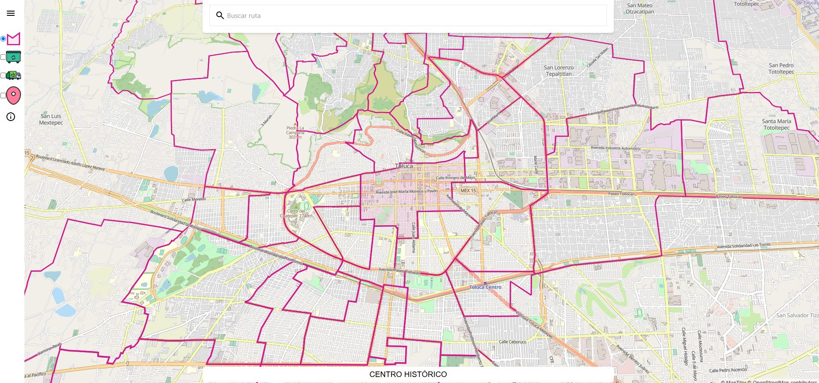

Visualización al seleccionar el botón de opciones y cada uno de los íconos:

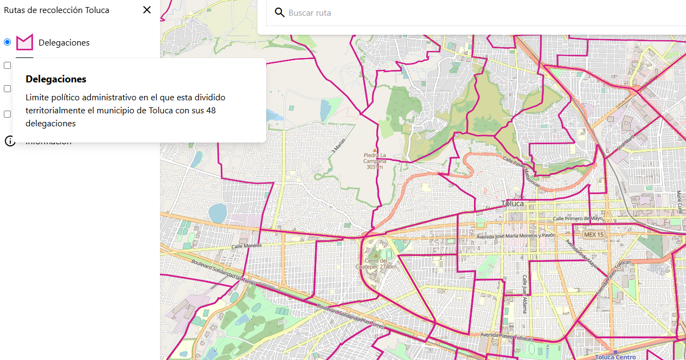

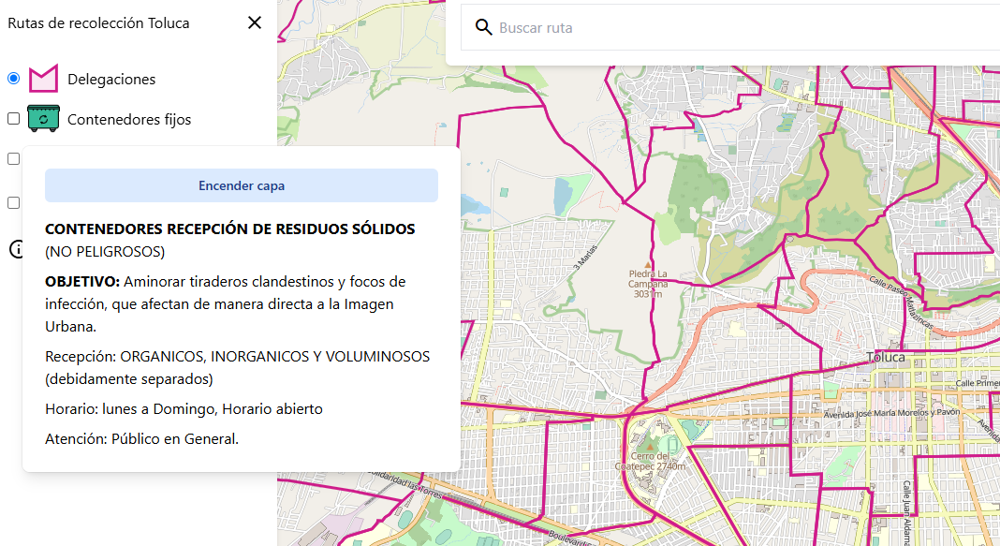

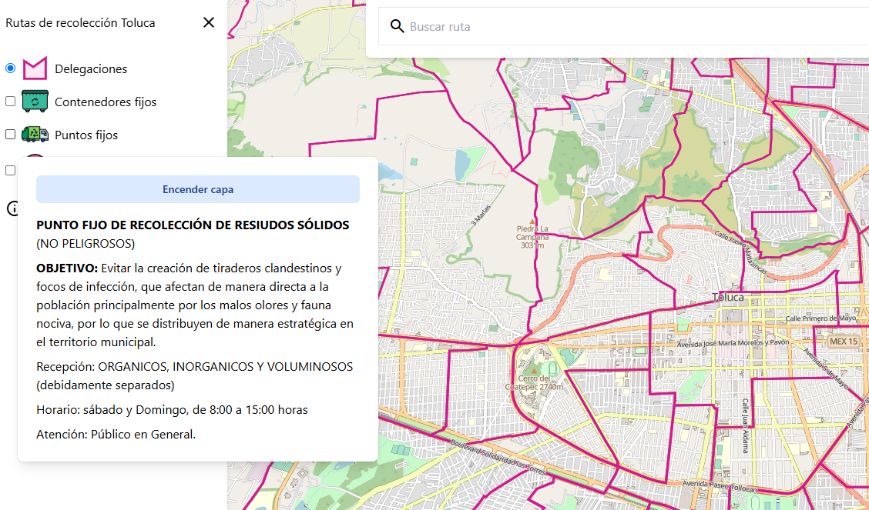

1. Como se aprecia, al seleccionar los íconos de contenedores fijos y puntos fijos se despliega la información general relativa a objetivo, recepción, horario y atención.
2. Al encender las capas de estos se visualiza la **localización**, y como se señaló en párrafos anteriores al acercar o alejar el mapa se puede apreciar con exactitud la ubicación de los contenedores fijos:

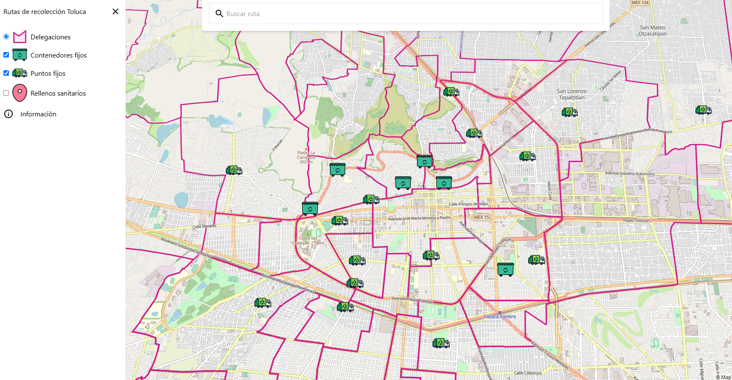

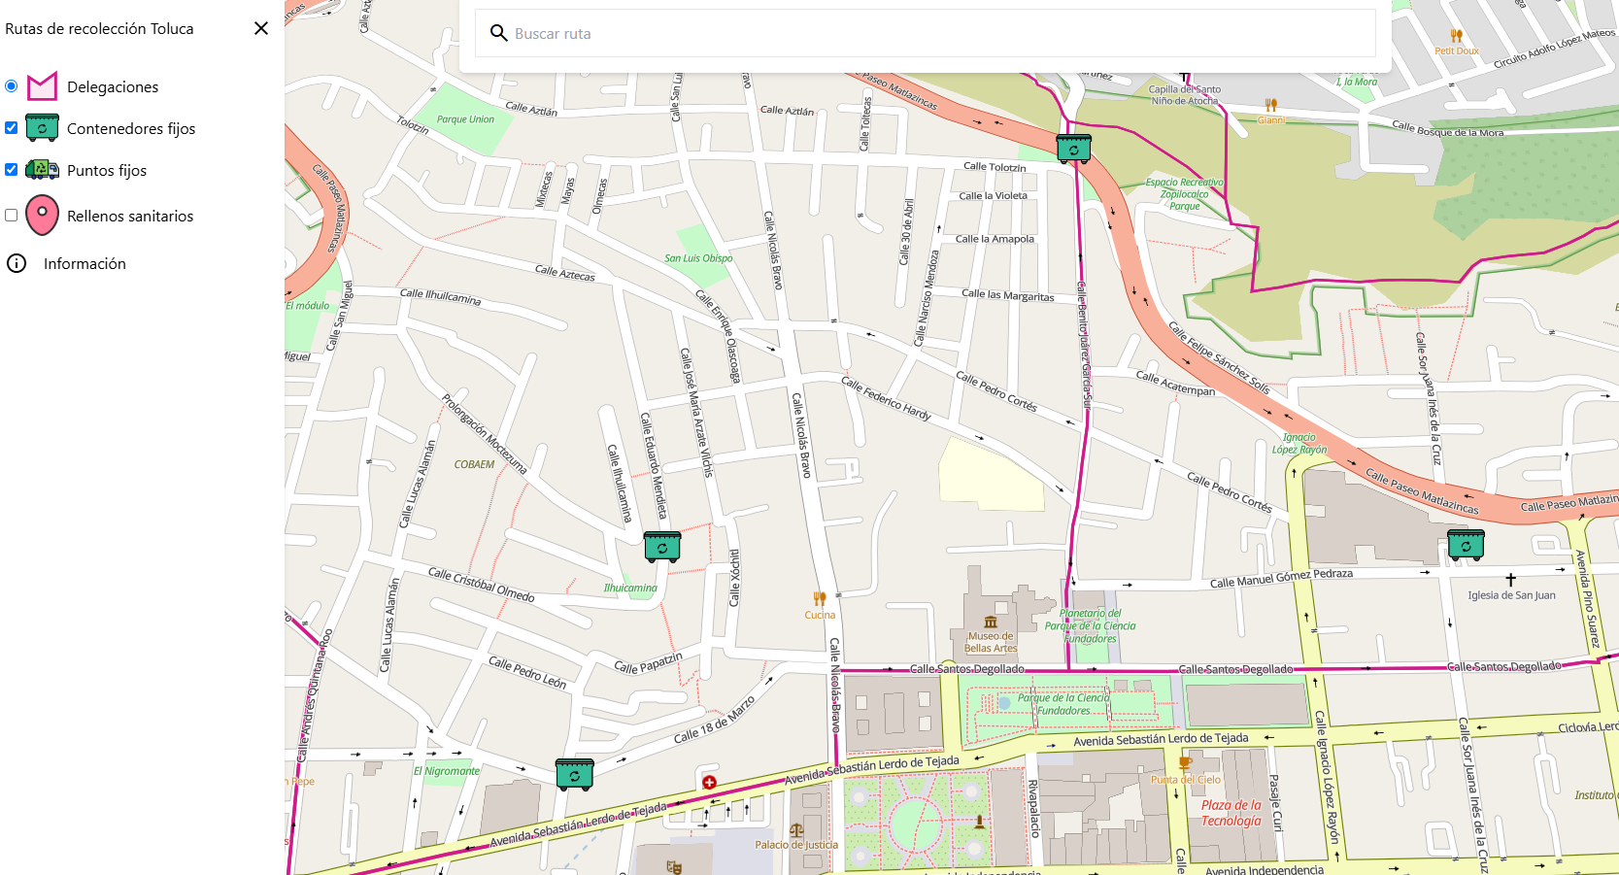

1. Ahora bien, para visualizar **de los camiones recolectores de basura la ruta, frecuencia y horario,** al dar clic en el recuadro ubicado al centro de la parte superior del mapa, denominado “buscar ruta”, despliega las opciones de diversas localidades de las que se desea obtener la información:

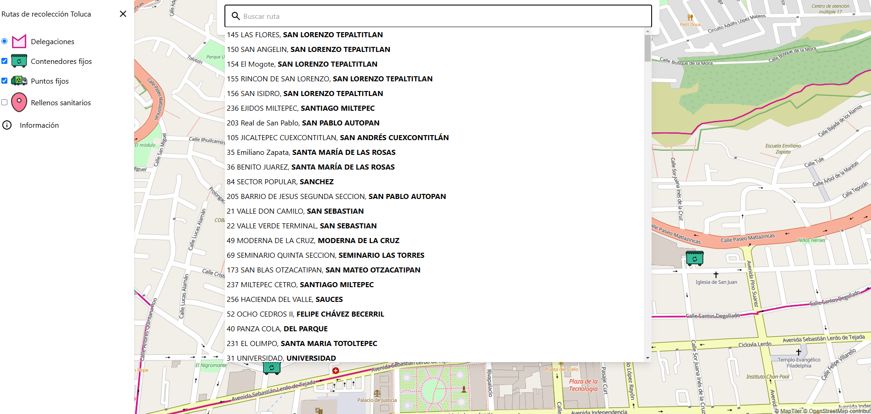

1. Al seleccionar alguna localidad se muestra en el mapa la ruta de recolección, mostrando el inicio de la ruta, los puntos de recolección hasta el fin de la misma, del lado izquierdo se visualiza la información de ruta, número económico del camión, km de recorrido, número de paradas, horario de inicio y fin de la ruta y los días de recolección:

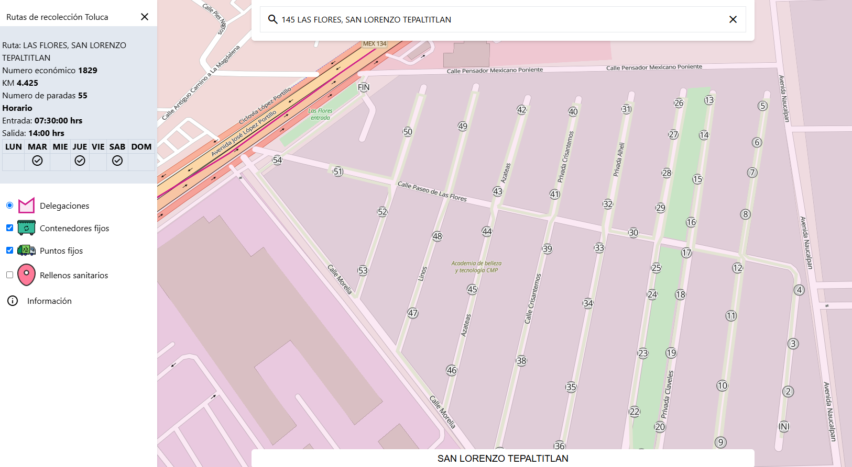

1. Por último, al dar clic en el ícono de información abre una nueva ventana que contiene el “*Manual para uso de la página web de las rutas de recolección de Toluca”* mismo que describe paso a paso la forma de obtener la información de las rutas de recolección.
2. En ese mismo sentido es de recordar que el Sujeto Obligado en Informe Justificado adjuntó 54 mapas en los que se pueden visualizar rutas de recolección, el nombre de la delegación y la localidad.
3. De lo anteriormente expuesto este Instituto determina que se **ha satisfecho el derecho de acceso a la información del recurrente, al entregar la información relativa a las rutas, frecuencia y horarios de los camiones recolectores de basura y la localización de los contenedores de basura y/o puntos fijos de recolección.**
4. Cabe precisar que el Sujeto Obligado no se encuentra forzado normativamente a procesar la información; ello, conforme al artículo 12 de la Ley de Transparencia y Acceso a la Información Pública del Estado de México y Municipios, que prevé que los Sujetos Obligados sólo están constreñidos a proporcionar la información pública que obre en sus archivos, en el estado en que esta se encuentre; por lo que, la entrega no comprende el procesamiento de la misma, ni presentarla conforme al interés del solicitante, además, que tampoco deberá generarla, resumir, efectuar cálculos o practicar investigaciones.
5. De esta manera, el derecho de acceso a la información pública se satisface en aquellos casos en que se entregue el soporte documental en el que conste la información solicitada, sin necesidad de elaborar documentos *ad hoc*; lo cual, toma sustento en el artículo 160 de la Ley de Transparencia y Acceso a la Información Pública del Estado de México y Municipios, el cual refiere que los sujetos obligados deberán entregar la información que obre en sus archivos. Además, resulta aplicable el Criterio 03/17 del Instituto Nacional de Transparencia, Acceso a la Información y Protección de Datos Personales que a continuación se cita:

***No existe obligación de elaborar documentos ad hoc para atender las solicitudes de acceso a la información.*** *Los artículos 129 de la Ley General de Transparencia y Acceso a la Información Pública y 130, párrafo cuarto, de la Ley Federal de Transparencia y Acceso a la Información Pública, señalan que los sujetos obligados deberán otorgar acceso a los documentos que se encuentren en sus archivos o que estén obligados a documentar, de acuerdo con sus facultades, competencias o funciones, conforme a las características físicas de la información o del lugar donde se encuentre. Por lo anterior, los sujetos obligados deben garantizar el derecho de acceso a la información del particular, proporcionando la información con la que cuentan en el formato en que la misma obre en sus archivos; sin necesidad de elaborar documentos ad hoc para atender las solicitudes de información.*

1. También lo es que no existe normatividad o precepto legal **que lo impida**, de modo tal que un pronunciamiento que de atención a lo requerido eventualmente puede colmar el cumplimiento de la presente resolución, lo cual no implica que el **SUJETO OBLIGADO** procese la información.
2. Así las cosas, de lo anterior, se desprende, que la información generada, obtenida, adquirida, transmitida, administrada o en posesión de los Sujetos Obligados, será accesible de manera permanente a cualquier persona, privilegiando el principio de máxima publicidad de la información.
3. Por su parte, el artículo 12, de la Ley de la materia establece que los Sujetos Obligados sólo proporcionarán la información que generen, recopilen, administren, manejen, procesen, archiven o conserven, y sólo facilitarán las que se les requiera y obre en sus archivos, en el estado en el que se encuentre, sin la obligación de generarla, resumir, efectuar cálculos o practicar investigaciones; tal y como se señala a continuación:

*“****Artículo 12.*** *Quienes generen, recopilen, administren, manejen, procesen, archiven o conserven información pública serán responsables de la misma en los términos de las disposiciones jurídicas aplicables.*

***Los sujetos obligados sólo proporcionarán la información pública que se les requiera y que obre en sus archivos y en el estado en que ésta se encuentre. La obligación de proporcionar información no comprende el procesamiento de la misma, ni el presentarla conforme al interés del solicitante; no estarán obligados a generarla, resumirla, efectuar cálculos o practicar investigaciones.****”*

(Énfasis añadido)

1. En síntesis, el derecho de acceso a la información pública se satisface en aquellos casos en que se entregue el soporte documental en que conste la información pública. Asimismo, el artículo 24, de la Ley de la materia, dispone que los Sujetos Obligados sólo proporcionarán la información pública que generen, administren o posean en el ejercicio de sus atribuciones; por consiguiente, la información pública se encuentra a disposición de cualquier persona, lo que implica que es deber de los Sujetos Obligados, garantizar el derecho de acceso a la información pública.
2. En esta misma tesitura, es de subrayar que el derecho de acceso a la información pública, consiste en que la información solicitada conste en un soporte documental en cualquiera de sus formas, a saber: expedientes, reportes, estudios, actas, resoluciones, oficios, correspondencia, acuerdos, directivas, directrices, circulares, contratos, convenios, instructivos, notas, memorandos, estadísticas o bien, cualquier otro registro que documente el ejercicio de las facultades, funciones y competencias de los Sujetos Obligados; los que, podrán estar en cualquier medio, sea escrito, impreso, sonoro, visual, electrónico, informático u holográfico, de conformidad con el artículo 3, fracción XI, de la Ley de la materia, el cual dispone lo siguiente:

*“****Artículo 3.*** *Para los efectos de la presente Ley se entenderá por:*

*(…)*

***XI. Documento:*** *Los expedientes, reportes, estudios, actas, resoluciones, oficios, correspondencia, acuerdos, directivas, directrices, circulares, contratos, convenios, instructivos, notas, memorandos, estadísticas o bien, cualquier otro registro que documente el ejercicio de las facultades, funciones y competencias de los sujetos obligados, sus servidores públicos e integrantes, sin importar su fuente o fecha de elaboración. Los documentos podrán estar en cualquier medio, sea escrito, impreso, sonoro, visual, electrónico, informático u holográfico;*

*(…)”*

1. Siendo aplicable el Criterio de interpretación en el orden administrativo número 0002-11, emitido por Acuerdo del Pleno del Instituto de Transparencia y Acceso a la Información Pública del Estado de México y Municipios; publicado en el Periódico Oficial del Gobierno del Estado Libre y Soberano de México “Gaceta del Gobierno”, el diecinueve de octubre de dos mil once, cuyo rubro y texto dispone:

**“*CRITERIO 0002-11***

***INFORMACIÓN PÚBLICA, CONCEPTO DE, EN MATERIA DE TRANSPARENCIA. INTERPRETACIÓN SISTEMÁTICA DE LOS ARTÍCULOS 2°, FRACCIÓN V, XV, Y XVI, 3°, 4°, 11 Y 41.*** *De conformidad con los artículos antes referidos, el derecho de acceso a la información pública, se define en cuanto a su alcance y resultado material, el acceso a los archivos, registros y documentos públicos, administrados, generados o en posesión de los órganos u organismos públicos, en virtud del ejercicio de sus funciones de derecho público, sin importar su fuente, soporte o fecha de elaboración.*

*En consecuencia el acceso a la información se refiere a que se cumplan cualquiera de los siguientes tres supuestos:*

***1) Que se trate de información registrada en cualquier soporte documental, que en ejercicio de las atribuciones conferidas, sea generada por los Sujetos Obligados;***

*2) Que se trate de información registrada en cualquier soporte documental, que en ejercicio de las atribuciones conferidas, sea administrada por los Sujetos Obligados, y*

*3) Que se trate de información registrada en cualquier soporte documental, que en ejercicio de las atribuciones conferidas, se encuentre en posesión de los Sujetos Obligados.”*

(Énfasis Añadido)

1. Por su parte los artículos 160 y 166, de la Ley local en la materia, que se reproduce de la siguiente forma:

*“****Artículo 160.*** *Los sujetos obligados deberán otorgar acceso a los documentos que se encuentren en sus archivos o que estén obligados a documentar de acuerdo con sus facultades, competencias o funciones en el formato que el solicitante manifieste, de entre aquellos formatos existentes, conforme a las características físicas de la información o del lugar donde se encuentre así lo permita.*

*En caso que la información solicitada consista en bases de datos se deberá privilegiar la entrega de la misma en formatos abiertos.*

***Artículo 166.*** *La obligación de acceso a la información pública se tendrá por cumplida cuando el solicitante tenga a su disposición la información requerida, o cuando realice la consulta de la misma en el lugar en el que ésta se localice.*

(Énfasis añadido)

1. Así que la obligación de los Sujetos Obligados de dar acceso a la información pública que generen, administren o posean, se tendrá por cumplida cuando el solicitante tenga a su disposición la información requerida, o cuando realice la consulta de la misma en el lugar que ésta se localice, siempre y cuando así resultare procedente.
2. Expuesto lo anterior, se advierte que el **SUJETO OBLIGADO modificó su acto** al ampliar y especificar el contenido de la liga entregada en respuesta primigenia, misma que da acceso a la información requerida, además de anexar 52 mapas con las rutas de recolección de basura, en informe justificado.
3. Luego entonces, al haberse modificado la respuesta inicial, resulta necesario invocar la fracción III del artículo 192, de la **Ley de Transparencia y Acceso a la Información Pública del Estado de México y Municipios**, por contener la causal de sobreseimiento relativa a que el Sujeto Obligado **modifique o revoque el acto**; de ahí que la actualización de alguno de éstos trae como consecuencia que el medio de impugnación se concluya sin que se analice el objeto de estudio planteado, es decir se sobresea.
4. Para los efectos de esta resolución, es oportuno precisar los alcances jurídicos de la fracción III de referencia, a saber:

* **Modifique el acto impugnado:** Se actualiza cuando el **SUJETO OBLIGADO** después de haber otorgado una respuesta y hasta antes de dictada la resolución del recurso de revisión, emite una diversa en la que subsane las deficiencias que hubiera tenido.
* **Revoque el acto impugnado:** En este supuesto, el **SUJETO OBLIGADO** deja sin efectos la primera respuesta y en su lugar emite otra que satisfaga lo solicitado por el particular en un primer momento.

1. Las consecuencias jurídicas de esta modificación o revocación es que el recurso de revisión interpuesto quede sin efectos o sin materia. Un acto impugnado queda sin efectos, cuando aun existiendo jurídicamente, no genera consecuencia legal alguna; queda sin materia, cuando ha sido satisfecha la pretensión del particular, ya sea porque se hizo la entrega de la información solicitada o porque se completó la misma.
2. En el presente asunto, este Pleno advierte que el Sujeto Obligado con la información enviada a través del informe de justificado, **modifica** el acto que le dio origen al recurso de revisión, lo que trae como consecuencia que el mismo quede sin materia, actualizándose de este modo, la hipótesis jurídica contenida en la fracción III del citado artículo 192.
3. De este modo, cuando el Sujeto Obligado**,** antes de que se dicte resolución definitiva, entrega la información solicitada o completa la información que en un primer momento fue incompleta o no correspondió con lo solicitado; el recurso de revisión que al efecto se haya interpuesto queda sin materia lo que imposibilita el estudio de fondo de la controversia planteada, debido a que la afectación en su esfera de derechos fue restituida por la propia autoridad que emitió el acto motivo de impugnación.
4. Sirve de sustento a lo anterior la siguiente jurisprudencia por contradicción, cuyo rubro, texto y datos de identificación son los siguientes:

***CESACIÓN DE EFECTOS DEL ACTO RECLAMADO POR VIOLACIÓN AL ARTÍCULO 8o. DE LA CONSTITUCIÓN POLÍTICA DE LOS ESTADOS UNIDOS MEXICANOS. OPERA CUANDO LA AUTORIDAD RESPONSABLE AL RENDIR SU INFORME JUSTIFICADO EXHIBE LA CONTESTACIÓN A LA PETICIÓN FORMULADA, QUEDANDO EXPEDITOS LOS DERECHOS DEL QUEJOSO PARA AMPLIAR SU DEMANDA INICIAL, PROMOVER OTRO JUICIO DE AMPARO O EL MEDIO ORDINARIO DE DEFENSA QUE PROCEDA.*** *De la interpretación de los artículos 73, fracción XVI y 80 de la Ley de Amparo, se concluye que la causa de improcedencia del juicio de garantías consistente en la cesación de efectos del acto reclamado, se actualiza cuando ante la insubsistencia del mismo, todos sus efectos desaparecen o se destruyen de forma inmediata, total e incondicionalmente, de manera que las cosas vuelvan al estado que tenían antes de la violación constitucional. Ahora bien, el hecho de que la autoridad responsable al rendir su informe justificado exhiba la respuesta expresa a la petición de la parte quejosa, producida durante la tramitación del juicio de amparo, significa, por una parte, que los efectos de la falta de contestación desaparecieron, de manera que las cosas volvieron al estado que tenían antes de la violación al artículo 8o. de la Constitución Política de los Estados Unidos Mexicanos, y por otra, que respecto del contenido de dicha contestación, el quejoso puede ampliar su demanda inicial, promover otro juicio de amparo o el medio ordinario de defensa que proceda, toda vez que se trata de un nuevo acto.*

1. La anterior jurisprudencia resulta aplicable al presente asunto, en dos aspectos:

* **La cesación de los efectos perniciosos del acto de autoridad:** Al respecto, la Ley de Transparencia contempla la figura jurídica del sobreseimiento cuando el **SUJETO OBLIGADO** de *motu proprio* modifica o revoca de tal manera el acto motivo de la impugnación que lo deja sin materia; es decir, cesan los efectos de éste y el derecho de acceso a la información pública se encuentra satisfecho.
* **El momento procesal para modificar el acto impugnado:** Para que se actualice el sobreseimiento de un recurso de revisión, el **SUJETO OBLIGADO** puede entregar o completar la información al momento de rendir su informe de justificación o **posteriormente** a éste, siempre y cuando el Pleno del Instituto no haya dictado resolución definitiva.
* **Conclusión**

1. Bajo ese tenor con fundamento en la segunda hipótesis de la fracción I, del artículo 186, de la Ley de Transparencia y Acceso a la Información Pública del Estado de México y Municipios, se **Sobresee** el Recurso de Revisión **04343/INFOEM/IP/RR/2024**, que ha sido materia del presente fallo.
2. Así las cosas, con fundamento en lo prescrito en los artículos 5, párrafos trigésimo, trigésimo primero y trigésimo segundo de la Constitución Política del Estado Libre y Soberano de México; 2, fracción II; 29, 36 fracciones I y II; 176, 178, 179, 181 y 185 de la Ley de Transparencia y Acceso a la Información Pública del Estado de México y Municipios, este Pleno:

**R E S U E L V E**

**PRIMERO**. Se **SOBRESEE** el Recurso de Revisión número **04343/INFOEM/IP/RR/2024**, conforme al artículo 192, fracción III, de la Ley de la Materia, porque al modificar la respuesta, el Recurso de Revisión quedó sin materia en términos del **Considerando Cuarto** de la presente resolución.

**SEGUNDO. Notifíquese** al Titular de la Unidad de Transparencia del **SUJETO OBLIGADO** vía SAIMEX, para su conocimiento.

**TERCERO. Notifíquese** a **EL RECURRENTE** la presente resolución vía SAIMEX.

**CUARTO.** Se hace del conocimiento de **EL RECURRENTE** que, de conformidad con lo establecido en el artículo 196 de la Ley de Transparencia y Acceso a la Información Pública del Estado de México y Municipios, en caso de que considere que la resolución le cause algún perjuicio podrá impugnar vía juicio de amparo en los términos de las leyes aplicables.

ASÍ LO RESUELVE, POR UNANIMIDAD DE VOTOS, EL PLENO DEL INSTITUTO DE TRANSPARENCIA, ACCESO A LA INFORMACIÓN PÚBLICA Y PROTECCIÓN DE DATOS PERSONALES DEL ESTADO DE MÉXICO Y MUNICIPIOS, CONFORMADO POR LOS COMISIONADOS JOSÉ MARTÍNEZ VILCHIS; MARÍA DEL ROSARIO MEJÍA AYALA; SHARON CRISTINA MORALES MARTÍNEZ; LUIS GUSTAVO PARRA NORIEGA Y GUADALUPE RAMÍREZ PEÑA; EN LA SÉPTIMA SESIÓN ORDINARIA CELEBRADA EL VEINTISÉIS (26) DE FEBRERO DE DOS MIL VEINTICINCO, ANTE EL SECRETARIO TÉCNICO DEL PLENO ALEXIS TAPIA RAMÍREZ.